Primljen: 28.03.2011. Stručni rad
Prihvaćen: 10.05.2011. UDK 339.138:378
Moderno marketinško doba u visokoobrazovnom sektoru
Modern marketing times in educational institutions
Andrijana Kos¹
Mirjana Trstenjak²
Ana Kralj³

^{1, 2, 3}Međimursko veleučilište u Čakovcu
Bana Josipa Jelačića 22a, 40000 Čakovec
e-mail: ¹akos@mev.hr, ²mtrstenjak@mev.hr, ³akralj@mev.hr
Sažetak: Uloga marketinga visokoobrazovnih ustanova je da promovira promjenu ponašanja ustanove na tržištu obrazovanja pošto one utječu na život ljudi iz lokalnih zajednica, na način života, te posebno na status u društvu. Dokazano je postojanje aspekata marketinga u visokoobrazovnoj ustanovi (proizvod, usluga, potrošači, cijena, distribucija, konkurencija), pa su pronađeni i moderni marketinški alati pomoću kojih se može doći do ciljanih skupina. Kao moderne marketinške alate visokoobrazovnih ustanova predstavljamo korištenje društvenih mreža (otvaranje profila ustanove), stvaranje baze podataka za mailing liste, probno studiranje. Sve to spada u upravljanje odnosima s korisnicima (engl. Customer Relationship Management - CRM) koji je svoje mjesto pronašao i izvan okvira poslovanja poduzeća usmjerenih potrošačima. Veliku ulogu u kreiranju komunikacije visokoobrazovnih ustanova i ciljne skupine imaju ljudski resursi.
Ključne riječi: ciljne skupine, društvene mreže, komunikacija, mailing liste, marketing od usta-do-usta, visokoobrazovne ustanove
Abstract: The role of marketing of educational institutions is to promote the behavioural change in educational market as they have an influence on people lives in local community, on lifestyle and social status. It has been proven the existence of all aspects of marketing in an educational institution (product, service, consumer, price, distribution and competition) and have found modern marketing tools to reach target groups. As modern marketing tools of educational institutions we present the use of social networks (creation of institutions profile), creation of data base for mailing lists, test study. All that is part of CRM (Customer Relationship Management) which has found its place outside of customer oriented companies. In creating the communication of educational institutions and target groups, human resources play a significant role.
Key words: target groups, social networks, communication, mailing lists, word-of-mouth marketing, educational insitutions
1. Uvod
Marketing se danas ukorijenio u sve sfere djelovanja društva, bilo one poslovne prirode ili javnih djelovanja. Tako su moderna vremena dovela do potrebe marketinškog djelovanja visokoobrazovnih ustanova. Cilj marketinga visokoobrazovnih ustanova je stvaranje pozitivnog imidža ustanove, a posljedično će to dovesti i do povećanja broja studenata i priznatnosti ustanove među brojnim stručnjacima. Ono što su moderna vremena donijela u marketing visokoobrazovnih ustanova spada u sferu internet marketinga, često se odlučujući za stvaranje profila na socijalnim društvenim mrežama. Taj način komunikacije je neminovan, pošto ciljane skupine visokoobrazovnih ustanova redovito prikupljaju informacije, stječu nova saznanja i sl. upravo preko društvenih mreža. Marketinško doba u visokoobrazovnom sektoru postaje moderno jer je potrebno da ustanove komuniciraju sa svojom ciljnom skupinom i u toj komunikaciji koriste moderna sredstva koje pruža Internet, a posebno se ovdje usredotočujemo na društvene mreže i viralni marketing.

2. Marketing neprofitnih ustanova
Marketing neprofitnih ustanova u svojoj srži obuhvaća i marketing u visokoobrazovnom sektoru kao što su visoka učilišta, visoke škole i fakulteti. Pojam marketinga neprofitnih ustanova svoje korijene vuče iz sredine prošlog stoljeća. Zapravo je on ukorijenjen u poslovanje svake ustanove u visokoobrazovnom sektoru, no on se ne prepoznaje kao marketing ili marketinško djelovanje. Njegova uloga u ovom segmentu je promovirati promjenu ponašanja ustanove na „tržištu obrazovanja“, pošto one utječu na život ljudi iz lokalnih zajednica, na način života, te posebno na status u društvu. Marketing visokoobrazovnih ustanova većinom se svodi na odnose s javnošću (PR – Public Relations), no on se zapravo grana i utječe na sve aspekte funkcioniranja visokoobrazovne ustanove. Visokoobrazovne ustanove su organizacije usmjerene na pružanje usluga, pa pronalazimo određene čimbenike koji su dio marketinških aktivnosti. Sve ustanove imaju:
- proizvod – ponuđeni smjerovi studiranja, nastava, multimedijske učionice, nastava u prirodi, sportska udruženja;
- uslugu – izvođenje nastave, pronalazak poduzeća gdje će se obaviti stručna praksa (kao dodatne usluge), knjižnične i informacijske usluge, programi osobnog razvoja;
- potrošače (ciljanu skupinu) – potencijalne studente;
- cijenu – školarine, upisnine i sl.;
- distribuciju – mjesto prenošenja znanja s nastavnog osoblja na studente (može biti fizički u predavaonici, ali danas sve više i online korištenjem osobnog računala putem različitih portala za e-učenje);
- konkurenciju – druge fakultete i visoka učilišta koja nude iste ili slične programe studiranja. U tom bi slučaju visokoobrazovne ustanove mogle provoditi ciljani (targetirani) marketing, što znači da bi ustanova izabrala jedan ili više tržišnih segmenata i razvila specifičnu ponudu za zadovoljenje potreba.

Budući da možemo utvrditi aspekte marketinga, možemo posljedično i njegovo postojanje u poslovanju ustanove. Posebno ćemo se usredotočiti na promociju, to jest komunikaciju visokoobrazovnih ustanova sa svojim potencijalnim studentima, interesnim skupinama i ostalim masovnim auditorijem. „Riječ promidžba upotrebljava se osobito za pojam poticajna komunikacija i ona je četvrti P, to jest mehanizam na koji računate kako bi ciljni auditorij saznao za vas ili vašu ponudu, povjerovao da će iskusiti pogodnosti koje mu obećavate i kako bi bio voljan sudjelovati.“ (Kotler i Lee, 2007., 138.). Putem promidžbe visokoobrazovne ustanove prenose poruke o svojim programima, mogućnošću dodatnog obrazovanja, stjecanja specifičnog znanja, a prenose ga glasnici ustanove, nastavno osoblje, upravljačko tijelo (dekani), a ništa manju ulogu nema ni ostalo osoblje ustanove koje može uvelike utjecati na pozitivan ili negativan imidž.

3. Ljudski resursi kao bitan čimbenik marketinga visokoobrazovnih ustanova
Ljudski resursi su, može se reći, jedan od najvažnijih čimbenika marketinga visokoobrazovnih ustanova, budući da predstavljaju početak i kraj stvaranja određenog imidža ustanove u percepciji potencijalnih studenata. Tu tvrdnju možemo potkrijepiti rečenicom: „Marketing kompanije počinje na porti ako riba ne smrdi od glave“ (Pavlek, 2002., 28). U našem slučaju nije riječ o kompaniji, nego o visokoobrazovnoj ustanovi, no ako pretpostavimo da je jedan od najuspješnijih marketinških alata u marketingu visokoobrazovnih ustanova, marketing od usta-do-usta, te da se isporuka vrijednosti korisnicima odvija u izravnom kontaktu s osobljem visokoobrazovne ustanove, svakako jedinu ulogu ovdje igraju ljudski resursi. „Marketing počinje već od portira kojeg prvog sretnete na ulazu u tvrtku.“ (Pavlek, 2002., 28). Način na koji će vas primiti prvi puta kada uđete u ustanovu, neka to bude i porta, korak je k formiranju mišljenja o ustanovi. Zadovoljstvo poslom će djelatnici visokoobrazovne ustanove prenijeti na odnos prema potencijalnim studentima, interesnim skupinama i ostalom zainteresiranom auditoriju. Studentska referada, kao mjesto direktnog kontakta organizacije visokoobrazovne ustanove i studenata, tema je mnogih priča, no nažalost više se prenosi vijest o neugodnim iskustvima u referadi, nego onim pozitivnim. Kao jedan od načina prikupljanja informacija od ciljne skupine, mogu biti i ulazne ankete koje će nam dati informacije kako treba usmjeriti marketinško djelovanje visokoobrazovne ustanove i u kojim područjima. Druga vrlo važna skupina ljudskih resursa visokoobrazovne ustanove je dakako nastavno osoblje, koje bi trebalo biti kompetentno za svoje područje te nepresušan izvor znanja. Način njihove organizacije predavanja, vježbi, seminarske nastave, ispita i konzultacija reflektirat će se na imidž visokoobrazovne ustanove. Možemo zaključiti da su ljudski resursi vrlo moćan alat u kreiranju marketinške komunikacije sa željenom ciljnom skupinom. Prema tome, upravljanje ljudskim potencijalima i interni marketing možemo shvatiti kao preduvjet pružanja očekivane vrijednosti korisnicima visokog obrazovanja. Doduše, treba napomenuti da je to problematika koja se u praksi vrlo često ne uzima u obzir.

4. Moderna marketinška komunikacija visokoobrazovnih ustanova
Određene marketinške alate, kao što je marketing od usta-do-usta, možemo nazvati i klasičnim marketinškim alatima, no uvijek se vraćamo na njih bez obzira koristimo li najsuvremenije načine za kreiranje pozitivnog imidža visokoobrazovne ustanove.
Ono što se neminovno nametnulo u marketingu visokoobrazovnih ustanova je korištenje društvenih mreža na internetu, to jest kreiranje kvalitetnog profila i komunikacija s potencijalnim i postojećim studentima. U posljednjih nekoliko godina društvene mreže su evoluirale od onih koje daju uvid u nekoliko fotografija u prave poslovne platforme i vrlo moćan marketinški alat. One nude mnoštvo sadržaja, koji omogućuju korisnicima da ostvare međusobnu komunikaciju na daleko efikasniji i zabavniji način. Ono što ih čini moćnima je broj korisnika koji se iz dana u dan neograničeno povećava. Različiti profili korisnika društvenih mreža s različitim interesima stvorit će svoju grupu unutar mreže i na taj način nam olakšati pronalazak naše ciljne skupine. Putem profila na društvenim mrežama možemo tražiti potencijalne studente, pozivati zainteresirane skupine na organizirana događanja u visokoobrazovnoj ustanovi te provoditi kompletne marketinške kampanje. Svojem profilu na društvenoj mreži možemo dnevno dodavati nove sadržaje, video isječke i priloge o visokoobrazovnoj ustanovi i tako usmjeravati svoj imidž o visokoobrazovnoj ustanovi kod koje se stalno nešto događa, koja sudjeluje, organizira, prati i brine za svoje studente. Prednost ovog načina komunikacije s ciljnom skupinom i širom javnosti je i mjerljivost, pošto se unutar društvene mreže može saznati tko je naš „prijatelj“, koliko ih imamo, koje su dobne skupine, stupanj obrazovanja, njihovi interesi i sl. Svaka visokoobrazovna ustanova može si priuštiti svoj profil na društvenoj mreži neovisno o raspoloživom budžetu. Ono što je važno napomenuti jest činjenica da se društvenim mrežama informacije o nama dalje šire putem kontakata ustanove kao elektronički oblik marketinga od usta-do-usta. Riječ je o viralnom marketingu koji pred visokoobrazovne ustanove postavlja izazov da objavljuju sadržaje koje je vrijedno podijeliti s drugima.
Druga sfera moderne marketinške komunikacije visokoobrazovnih ustanova je stvaranje baza podataka studenata, potencijalnih studenata i drugih interesnih skupina. Iz baza podataka možemo kreirati tzv. „mailing liste“, pa ćemo direktnom poštom prenijeti informacije do korisnika. Tu nam se opet javlja prednost troškova koji ne postoje, bar ne u kontekstu cijene koštanja. Možemo uvidjeti da su nam za dobro funkcioniranje ovakvog načina komuniciranja ključni ljudski resursi visokoobrazovne ustanove, koji će utrošiti svoje radno vrijeme za predstavljanje kvalitetnih informacija. Ovaj način komunikacije visokoobrazovne ustanove razlikuje se od korištenja društvenih mreža po tome što se ciljaju poznati korisnici koji su bili voljni ostaviti svoje podatke na korištenje visokoobrazovnoj ustanovi i na taj način već učinili prvi korak u izgradnji međusobnog odnosa.
Treći, kod nas dosta nepoznat način komunikacije i privlačenja potencijalnih studenata je tzv. probno studiranje. Inozemne visokoobrazovne ustanove, posebice one privatnog karaktera, često koriste ovaj način promocije. Cilj je prezentirati ustanovu, dobiti potencijalne studente u prostorije visokoobrazovne ustanove, upoznati ih s načinom rada i s nastavnim osobljem, uvjeriti ih zašto bi studiranje u određenoj visokoobrazovnoj ustanovi bilo baš najbolje za njih. U ovakvim situacijama opet nam do izražaja dolazi mjerljivost, a mjerit ćemo njihova očekivanja. Osim probnog studiranja visokoobrazovna ustanova može organizirati i kraće seminare za potencijalne studente, online info dane, nagradne igre.
Na slikovit način možemo prezentirati kanale komunikacije visokoobrazovnih ustanova i ciljanih skupina kao što je prikazano na Slici 1.

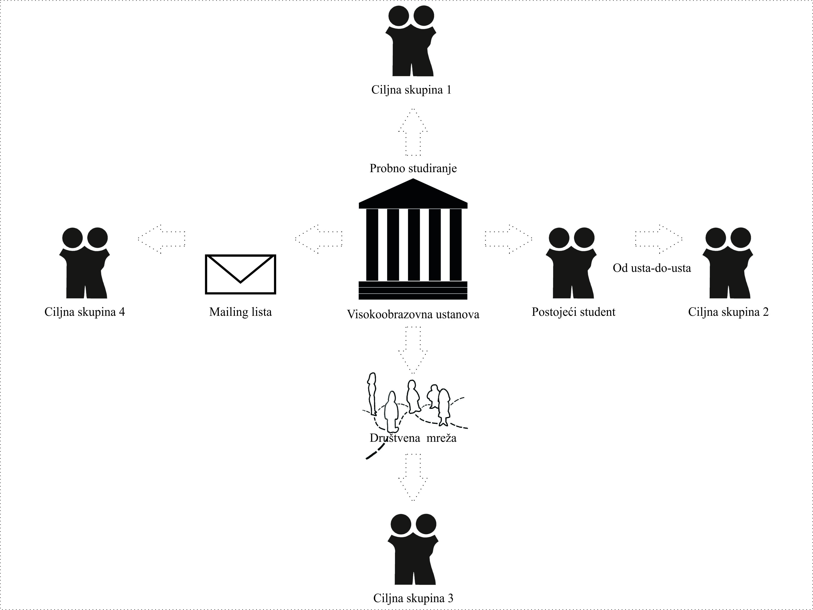
Slika 1. Kanali komunikacije visokoobrazovnih ustanova i ciljanih skupina
5. Zaključak

Možemo zaključiti da u funkcioniranju visokoobrazovnih ustanova ima mjesta za upravljanje odnosima s korisnicima (engl. Customer Relationship Management - CRM) koji će pomoći u stvaranju odnosa s postojećim i potencijalnim studentima. Cilj je pronaći, privući i stvoriti pozitivan imidž visokoobrazovne ustanove koja će postati cijenjena u širokim krugovima i u konačnici privući potencijalne donatore.
Marketinški alati za komunikaciju visokoobrazovnih ustanova definitivno su evoluirali, uzeli su i svoj dio internet kolača, no uvijek se vraćaju na ono da je njihova posljedica pozitivna komunikacija od usta-do-usta. Prenošenje informacija pričom, tradicija je koju ne možemo izbjeći, ali ju određenim marketinškim sredstvima možemo poboljšati i usmjeriti na najbolji način.

Literatura

1. Kotler, Philip (1997). Upravljanje marketingom : analiza, planiranje, primjena i pontrola. 9. izd. Zagreb, Mate.
2. Kotler, Phillip; Fox, Karen (1995). Strategic Marketing For Educational Institutions. Prentice-Hall, Inc., New Jersey.
3. Kotler, Philip; Lee, Nancy (2007). Marketing u javnom sektoru : put do bolje izvedbe. Zagreb, Mate, Zagrebačka škola ekonomije i menadžmenta.
4. Pavlek, Zvonko (2002). Marketing u akciji : uspješni modeli u praksi. Zagreb, Alfa.

